Kernkwadranten lijst

[Paul-Smeekes](http://pj8.nl/author/paul-smeekes/)

 11 oktober 2016

Wil je aan de slag met [kernkwadranten](http://pj8.nl/coaching-kennisbank/coaching-modellen/kernkwadranten/)? Dan komt onderstaande [kernkwadranten](http://pj8.nl/coaching-kennisbank/coaching-modellen/kernkwadranten/) lijst goed van pas.

Kernkwadranten lijst

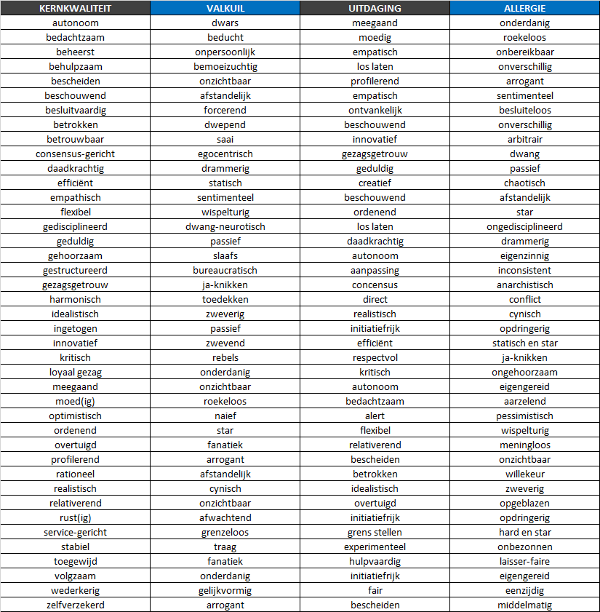

**Mocht je vastlopen dan kunnen de volgende vragen je hierbij helpen:**

**Kwaliteiten** zijn te achterhalen door jezelf de onderstaande vragen te stellen:  
Wat waarderen anderen in mij?  
Wat vind ik heel gewoon om te doen?  
Waar ben ik goed in en krijg ik energie van?

**Valkuilen** zijn te achterhalen door jezelf de onderstaande vragen te stellen:  
Wat verwijten anderen mij vaak?  
Wat doe ik als ik onder druk sta of gestrest ben?  
Welk gedrag rechtvaardig ik van mijzelf?

**Uitdagingen** zijn te achterhalen door jezelf de onderstaande vragen te stellen:  
Welke kwaliteit mis ik in mijzelf?  
Wat wensen anderen mij toe?  
Waar heb ik bewondering voor?

**Allergieën** kun je achterhalen door jezelf de onderstaande vragen te stellen:  
Welk gedrag (van anderen) heb ik een hekel aan, of word ik boos om?  
Welk gedrag zou je bij jezelf niet prettig vinden?  
Waarvan vinden anderen dat jij je er te veel over opwindt?